＜別紙＞
三宅島避難者緊急アンケート
「仕事に関する緊急アンケート」（中間のとりまとめ）について

１ 現在までの集計状況（平成１２年１０月６日現在）
配付数１，５０６世帯 回答数４４９件（有効回答）

２ ６５才以上は３割、５５才以上では５割を超える
回答を寄せていただいた方々の年齢構成は、６５才以上が３２％、５５才以上でみると
５７％となり、避難されている人々は高齢の方が多いという傾向がみられました。
また、男性は５７％ 、女性は４２％でした。
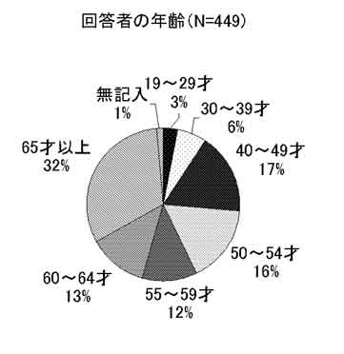

３ 現在「仕事をしている」人は２割、「仕事をしていない」人は８割にのぼる
島にいた時「働いていた」と答えている人は７割を占め、その職業としては、農業、漁業、
建設業、製造業、小売業、飲食店、ホテル・民宿・旅館業などがあげられています。
一方、現在「仕事をしている」人は２０％にとどまり、「仕事をしていない」人は７７％に
達する結果となっています。また、現在仕事をしている人についても、その大半が公務や災害
対策・ライフライン維持、社協関係の仕事となっています。
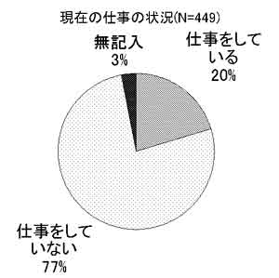

４ 「当面仕事の紹介を希望する人」は５割
当面のあいだ仕事を紹介してほしいという希望のある方は４９％となっており、半数近い人
が仕事の紹介を希望しています。このうち、現在仕事をしていない人の希望は約６割、また、
現在仕事をしている人でも約２割が希望しています。
希望する仕事の内容としては、1)建設（含む大工・左官等）土木関係、2)除草・清掃・軽作
業が多く、そのほか3)調理・飲食関係、4)販売関係、5)ホームヘルパーなど介護・福祉関係、
6)園芸・農業関係、7)運転・警備などがあげられています。
また、短時間や、家の近く、家の中でできる仕事という希望もみられます。

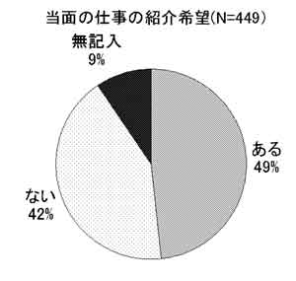

５ 困っていることは仕事の探し方や会社の面接の方法がわからないこと。
仕事に関して、今お困りのことをきいたところ、「仕事の探し方や会社の面接の方法がわ
からない」、「仕事のために新しい知識や技能を身につけたいがどうしたらいいかわからない
」という意見が目立ちました。
一方、その他の意見では、今の仕事がいつまであるのか、高齢なので仕事があるかどうか心
配、仕事をしたいが子供や両親の面倒をみなければならないといった不安の声が多くみられま
した。

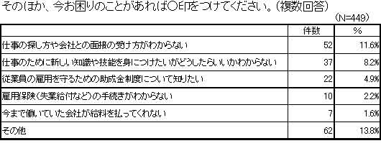

６ 自由意見では、「長期化による生活不安」「確実な情報が欲しい」との声が多い
（１）自由意見欄には、「長期化すると生活が不安」(１６件)など長期化する避難生活
に対する不安や、「確実な情報が入りにくい」(１７件)などの声が多くみられました。
また、一時帰島を希望する声もありました。
（２）行政への意見や要望では、長期化してきたところから「就業対策に関する期待」
(３８件)が多く、次いで「住宅への要望」(７件)、そのほか保育補助や冬用の衣類、
家賃補助など各種の福祉対策(１１件)を望む声が出されています。
（３）その他の意見としては、「種まきができず来年は無収入」「都内は交通費の負担が
大きい」などの声、「行政への感謝」の気持ちなどの記入もみられました。

